深入理解ARM体系架构（S3C6410）
http://blog.csdn.net/muge0913/article/details/7471602

arm7,arm9,arm11区别

1. 时钟频率的提高

虽然内核架构相同，但ARM7处理器采用3级流水线的冯·诺伊曼结构;而ARM9采用5级流水线的哈佛结构,ARM11为8级流水线哈弗结构(从arm9开始都采用了哈弗结构)。增加的流水线设计提高了时钟频率和并行处理能力。5级流水线能够将每一个指令处理分配到5个时钟周期内，在每一个时钟周期内同时有5个指令在执行。在常用的芯片生产工艺 下，ARM7一般运行在100MHz左右，而ARM9则至少在200MHz以上.ARM11首先推出350M~500MHz时钟频率的内核， 目前上升到1GHz时钟频率。

2. 指令周期的改进

指令周期的改进对于处理器性能的提高有很大的帮助。性能提高的幅度依赖于代码执行时指令的重叠，这实际上是程序本身的问题。对于采用最高级的语言，一般来说，性能的提高在30％左右。

3. MMU(内存管理单元）

ARM7一般没有MMU(内存管理单元），（ARM720T有MMU）。
ARM9一般是有MMU的,ARM9940T只有MPU,不是一个完整的MMU。
ARM11当然也有MMU的。

这一条很重要，MMU单元是大型操作系统必需的硬件支持，如LINUX;WINCE等。这就是说，ARM7一般只能运行小型的实时系统如UCOS-II,eCOS等，而ARM9无此限制，一般的操作系统都可以移植。其实即使ARM720T能支持LINUX;WINCE等系统，也鲜有人用，因为以ARM7的运行速度跑这种大型操作系统，实在有点吃力。再者两者的应用领域明显不同，也无此必要。

下面两个图：架构一幕了然。

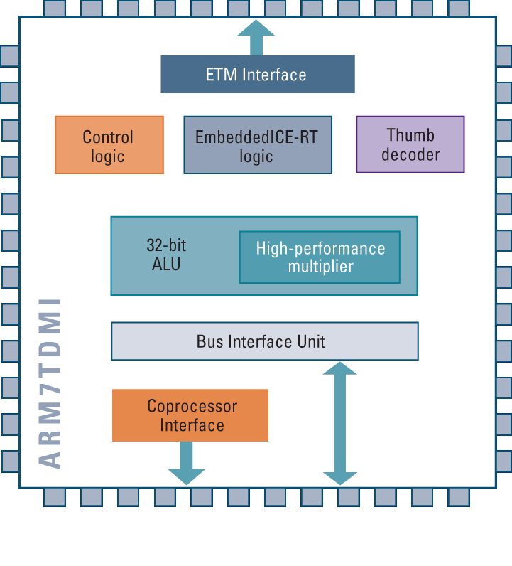
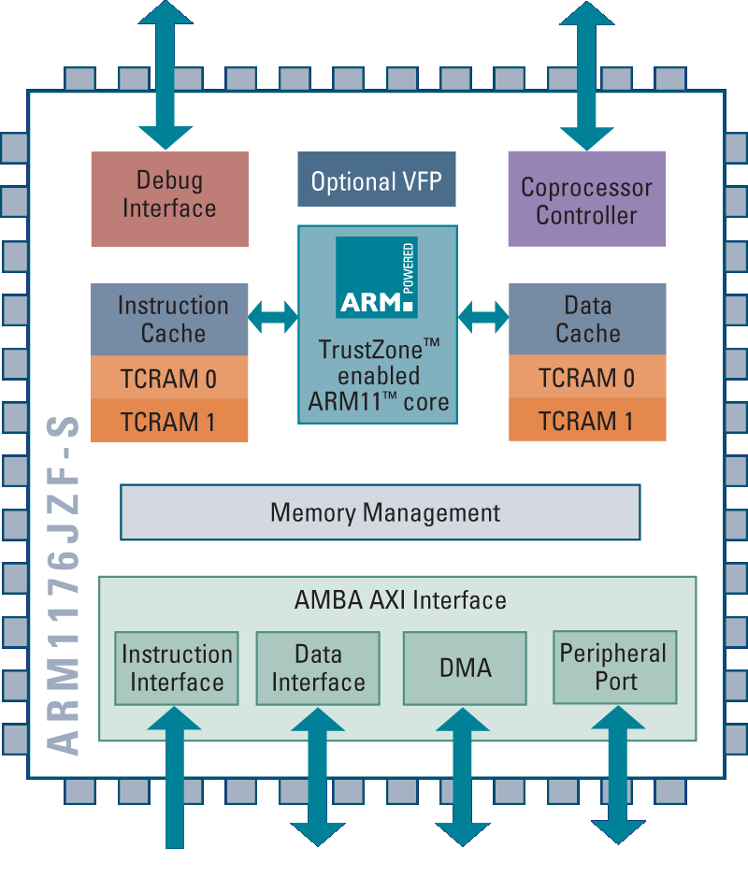

4. 在从ARM7到ARM9，ARM11的平台转变过程中，有一件事情是非常值得庆幸的，即ARM9，ARM11能够地向后兼容ARM7上的软件；并且开发人员面对的编程模型和架构基础也保持一致。

下面图是一些特征比较：
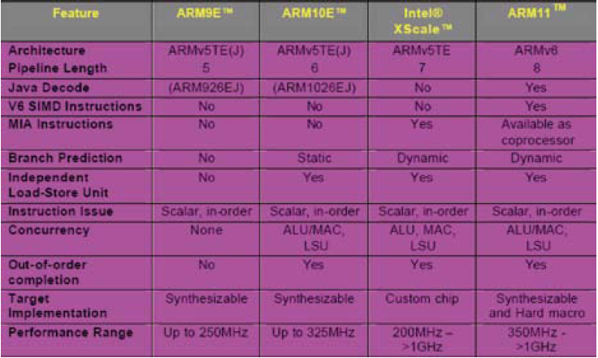

认识S3C6410

芯片架构如图
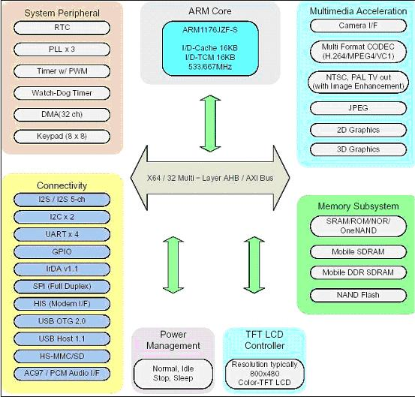

S3C64xx系列的应用处理器芯片是三星主推的16/32 RISC 微处理器，三星目前推出了S3C6400和S3C6410，都是基于ARM11架构的，而且硬件管脚兼容，应该说大致的功能基本相同，比较明显的区别就是S3C6410带有2D/3D硬件加速。

简单说明如下：

ARM Core：采用ARM1176JZF-S的核，包含16KB的指令数据Cache和16KB的指令数据TCM，ARM Core电压为1.1V的时候，可以运行到553MHz，在1.2V的情况下，可以运行到667MHz。通过AXI，AHB和APB组成的64/32bit内部总线和外部模块相连。

TFT LCD Controller：显示控制器，支持TFT 24Bit LCD屏，分辨率能支持到1024x1024。显示输出接口支持RGB接口，I80接口，BT.601输出(YUV422 8Bit)和输出给TV Encoder的接口。支持最多5个图形窗口并可进行Overlay操作，从window0到window4，分别支持不同的图像输入源和不同的图像格式。实际上，显示控制器可以接收来自Carema，Frame Buffer和其他模块的图像数据，可以对这些不同的图像进行Overlay，并输出到不同的接口，比如LCD，TV Encoder。

RTC：系统掉电的时候由备份电池支持，需外接32.768KHz时钟，年/月/日/时/分/秒都是BCD码格式。

PLL：支持三个PLL分别是APLL，MPLL和EPLL。APLL为ARM提供时钟，产生ARMCLK，MPLL为所有和AXI/AHB/APB相连的模块提供时钟，产生HCLK和PCLK，EPLL为特殊的外设提供时钟，产生SCLK。

TIMER/PWM：支持5个32Bit Timer，其中Timer0和Timer1具有PWM功能，而Timer2,3,4没有输出管脚，为内部Timer。

WATCHDOG：看门狗，也可以当作16Bit的内部定时器。

I2S：用于和外接的Audio Codec传输音频数据。支持普通的I2S双通道，也支持5.1通道I2S传输，音频数据可以是8/16/32Bit，采样率从8KHz到192KHz。

I2C：支持2个I2C控制器。

UART：支持4个UART口，支持DMA和Interrupt模式，UART0/1/2还支持IrDA1.0功能。UART最高速度达3Mbps。

GPIO：通用GPIO端口，功能复用。

IrDA：独立的IrDA控制器，兼容IrDA1.1，支持MIR和FIR模式。

SPI：支持全功能的SPI。

MODEM：Modem接口控制器，内置8KB SRAM用于S3C6410和外接Modem交换数据，该SRAM还可以为Modem提供Boot功能。

USB OTG：支持USB OTG 2.0，同时支持Slave和Host功能，最高速度480Mbps。

USB HOST：独立的USB Host控制器，支持USB Host 1.1。

MMC/SD：SD/MMC控制器，兼容SD Host 2.0，SD Memory Card 2.0，SDIO Card 1.0和High-Speed MMC。

PCM AUDIO：支持两个PCM Audio接口，传输单声道16Bit音频数据。

AC97：AC97控制器，支持独立的PCM立体声音频输入，单声道MIC输入和PCM立体声音频输出，通过AC-Link接口与Audio Codec相连。

Post Processor：图像处理模块，类似TV Scaler模块。输入图像最大为4096x4096，输出图像最大为2048x2048，支持RGB与YUV之间的转换。

JPEG Codec：支持JPEG编解码功能，最大尺寸为4096x4096。

2D GRAPHICS：2D加速，支持画点/线，Bitblt功能和Color Expansion。

3D GRAPHICS：3D加速。

